Maandag 2 maart
Opwarming

1. Alles goed? Heb je goed geslapen?
2. Ben je goedgezind vanmorgen?
3. Wat heb je in het weekend gedaan?
4. Wat herinner je je van de video ‘Supernanny’?
(over Dario en Angelo en hun mama)
‘Er’ als verwijswoord - correctie huistaak
- Hoeveel kinderen heb jij?
Ik heb geen / een / twee / drie / ….
- Woonde je graag in jouw land van herkomst?
Ja, ik woon graag.
Nee, ik woon niet graag.
- Kijk je naar de video’s die de leerkracht doorstuurt?
Ja, ik kijk altijd naar.
- Heeft Ayla gestudeerd voor de spreektoets?
Nee, ze zei dat ze geen tijd voor had.
- Winkel jij soms in het centrum van Gent?
- Heb je veel Belgische vrienden?
- Hoeveel fietsen heb jij?
- Hou je van Gentse neuzen?
Gentse neuzen = 
- Spelen de kinderen met die bal?
10. Heb je zin in koffie?
11. Ga jij morgen naar de supermarkt?
Dankzij …
‘We zorgen voor elkaar’ schriftelijk, p. 17
Samenvatten (deel A)
‘We zorgen voor elkaar’ schriftelijk, p. 12:
Oefening a+b+c (Lezen en samenvatten)
Schrijftest ‘een klachtenmail’
Syllabus mondeling
Dinsdag 3 maart
Opwarming

Ca va?
Amai, ‘t is mooi weer hé, vandaag!
Heb je het druk vandaag?
Wat moet je (allemaal) doen?
Wat heb je gisteren gedaan?
Spreekkaartjes met 2.4-vragen
Goede raad is goud waard, maar toch … (grammaticabundel op p. 29: ‘signaalwoorden van contrast’)
Syllabus ‘We zorgen voor elkaar’ Schriftelijk
- p. 13: oef. 3.2 + 3.5
(lees de tekst en markeer de woorden uit 3.5)
- p. 14: doe oefening 3.6 + 3.7
(eerste kolom).

Werken als zorgkundige
Ga naar de bundel ‘We zorgen voor elkaar - mondeling’ op p. 4: oef. 2.1 en bespreek jullie antwoorden.
Antwoorden
+ laatste vraag bespreken
Samenvatten (deel B)
‘We zorgen voor elkaar’ schriftelijk, p. 12:
Bekijk een video (Wat is mantelzorg?)
Oefening d + e (Samenvatten)
1. Lees het artikel 8 minuten.
Markeer of onderlijn de belangrijkste info:
Wie?
Wat doen ze?
Waarom?
Welke problemen zijn er? Welke oplossingen zijn er?
2. Bespreek met je klasgenoot het antwoord op deze vragen:
Wie?
Wat doen ze?
Waarom?
Welke problemen zijn er? Welke oplossingen zijn er?
3. Schrijf een samenvatting.
Gebruik woorden zoals ‘toch’ enzovoort.
‘Straffen en belonen’ (video)
Video ‘Straffen en belonen’.
Bundel ‘We zorgen voor elkaar - mondeling’ oefening 3.3 op pagina 7 en 8.
Modeloplossing
Oefening relatief pronomen
Uitdelen

Wat waren de regels vroeger thuis en op school?
Bundel ‘we zorgen voor elkaar’ mondeling
Aangename kennismaking
Met kaartjes

Woensdag 4 maart
Werk deze oefening af voor morgen
1. Schrijf mooie samengestelde zinnen (15 minuten)
a. Ga naar de grammaticabundel op p. 19 en 20 en lees de voorbeeldzinnen met conjuncties en adverbia. Begrijp je wat het verschil is tussen een conjunctie en een adverbium?
b. Ga naar p. 19 in de bundel ‘We zorgen voor elkaar’ - schriftelijk
en doe oef. 1a+b: schrijf mooie samengestelde zinnen.
2. Samenvatting ‘Gabriël zorgt voor zijn vrouw’ (15 minuten)
Werk de samenvatting af van het artikel ‘Gabriël zorgt voor zijn vrouw’ (‘We zorgen voor elkaar’ Schriftelijk p. 24/25).
Je samenvatting is ongeveer 100 woorden lang (maximum 120 woorden)
Gebruik enkele signaalwoorden (bv. ‘Daarom’ / ‘Daardoor’ / ‘Gelukkig …’).
Breng je samenvatting morgen op papier mee naar de les.
Schrijf onderaan op het blad hoeveel woorden je gebruikt hebt.
3. Schrijf deze data in je agenda
a. Dinsdag 10 maart Leestest ‘We zorgen voor elkaar’
b. Donderdag 12 maart Luistertest ‘We zorgen voor elkaar’
c. Dinsdag 17 maart Schrijftest ‘een samenvatting schrijven’
d. Woensdag 18 maart Spreektest ‘We zorgen voor elkaar’ (thema 2)
e. Donderdag 2 april Luisterexamen
f. 3 april → 19 april Paasvakantie (geen les)
g. 20 april Examen schrijven en lezen
h. 21 april Mondeling examen
i. 23 april Feedback en inschrijven
4. 10 minuten van een tv-programma bekijken
Heb je deze oefening nog niet gedaan? Doe ze dan vandaag, aub.
Werk deze oefeningen af voor zondagavond om 23:59 u
5. Het relatief pronomen (35 minuten)
A. Bekijk in de grammaticabundel op p. 25 en 26 of hier nog eens de grammatica over het relatief pronomen.
B. Doe deze oefening over het relatief pronomen (je kreeg de oefening op papier in de klas). Hier zijn de video’s: video A, video B, video C.
Geef de oefening maandag af aan de leerkracht.
6. Hoe was het vroeger? (20 minuten)
A. Ga in de bundel ‘We zorgen voor elkaar’ - schriftelijk
- P. 9: Oef. 6A: Schrijf een zin het imperfectum onder elke foto.
(als je twijfelt over de juiste vorm, zoek die dan in de grammaticabundel)
- P. 9: Oef. 6B: Schrijf over een verschil tussen vroeger en geef je opinie.
7. Stuur een spraakbericht naar de leraar (10 minuten)
Wat moet je doen? Een spraakbericht sturen naar de leerkracht.
Hoe doe je dat? Dat zie je hier: een spraakbericht sturen op whatsapp
Hoe lang duurt je spraakbericht? 1 à 2 minuten
Wat zeg je in je spraakbericht?
Antwoord op deze vragen:
- Welk Nederlandstalig tv-programma heb je bekeken?
- Waarom heb je dat programma gekozen?
- Waarover gaat het programma? Wat heb je gezien?
- Heb je langer dan 10 minuten gekeken? Waarom (niet)?
Naar welk nummer stuur je het spraakbericht?
Stuur het spraakbericht via whatsapp naar 0486 14 42 61 (Daan Wouters).
Wat doe je als je geen whatsapp hebt?
Dan mag je het spraakbericht ook via e-mail of per sms sturen.
Als dat niet lukt, laat me dan iets weten.
Je zal voor deze opdracht enkele punten voor ‘spreken’ krijgen.
8. Je kindertijd (10 minuten)
Ga naar de bundel ‘We zorgen voor elkaar’ - schriftelijk p. 16 en doe oefening 1: Schrijf 5 minuten over je kindertijd in het imperfectum.
(Waar woonde je, wat deed je, wie waren je vrienden, wat herinner je je …)
Begin zo: ‘Ik herinner me dat … ( + bijzin)’
of ‘Ik herinner me … (+ substantief)’
bv ‘Ik herinner me de tuin van mijn opa.’
9. Je puberteit (20 minuten)
Ga naar de bundel ‘We zorgen voor elkaar’ - schriftelijk p. 16 en doe oefening 2: Ga naar www.noknok.be en swipe door de topthema’s.
Welke van deze problemen had jij als tiener?
Schrijf ze op in het imperfectum en gebruik ‘soms’ en ‘vaak’ in je zin.
Schrijf je zinnen op in de cursus (oefening 2a op p. 16)
10. Wat herinner je je van je puberteit en tienerjaren (10 minuten)
Ga naar de bundel ‘We zorgen voor elkaar’ - schriftelijk p. 16 en doe oefening 3: Schrijf 5 minuten over je puberteit en tienerjaren in het imperfectum.
(Waar woonde je, wat deed je, wie waren je vrienden, wat herinner je je …)
Begin zo: ‘Ik herinner me dat … ( + bijzin)’
of ‘Ik herinner me … (+ substantief)’
bv ‘Ik herinner me de tuin van mijn opa.’

Donderdag 5 maart
Aangename kennismaking
‘We zorgen voor elkaar’ mondeling, p. 2
  Eerste reactie | Sorry, wat bedoel je juist?  Ik begrijp je niet.  (herhaal vraag)  Da’s een interessante vraag!  Goh …  Laat me even nadenken …  (Hoe moet ik dat zeggen?)
Andere mensen beschrijven
Schriftelijk p. 15 - oef. 4:
- schrijven
- herhaling / introductie relatief pronomen
Oefening relatief pronomen
Uitdelen

Schrijftest ‘een klachtenmail’
a.
Bekijk samen jullie test en probeer de fouten te corrigeren. Schrijf je correcties op een apart blad.
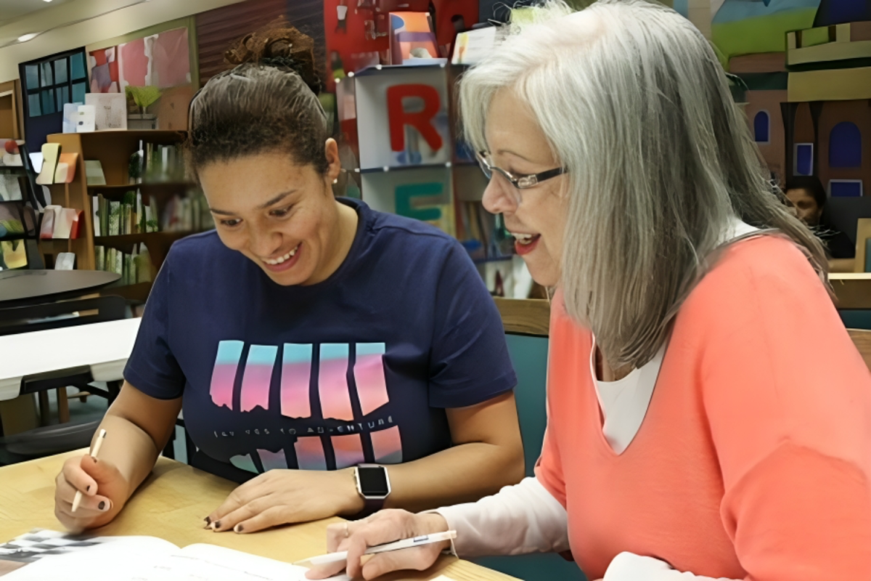
b.
Bekijk de feedback die je krijgt van de leraar.
Afgeven
Gabriël zorgt voor zijn vrouw - samenvatting
Spreekkaartjes 2.4
Uitdelen
Schrijf mooie samengestelde zinnen
Schriftelijk p. 19 - correctie
Een gelukkige oude dag
- Lees het artikel
- Schrijf een tekst over je ideale oude dag
Wat waren de regels vroeger thuis en op school?
Bundel ‘we zorgen voor elkaar’ mondeling
1.
Als kind moest ik …
Als kind mocht ik niet …
geen …
Als tiener moest ik …
Als tiener mocht ik niet …
geen …
2. Vraag 2:
Wat vonden je ouders belangrijk?
Alledaagse sociale situaties
Mondeling
Bordspel
Mondeling
REST
Briefje / sms’je schrijven
‘We zorgen voor elkaar’ - Schriftelijk
p. 2: een kort briefje / sms’je schrijven
+ daarover babbelen

Maandag 9 maart
Opwarming maandag
Hoe was het vroeger?
Ga in de bundel ‘We zorgen voor elkaar’ - schriftelijk
P. 9: Oef. 6A + 6B
Je kindertijd
‘We zorgen voor elkaar’ - schriftelijk p. 16 oefening 1
Waar heb je spijt van?
Mondeling p. 13
Wat waren de regels vroeger?
Mondeling p. 12
Afgeven
Gabriël zorgt voor zijn vrouw - samenvatting
Oefening relatief pronomen
Dinsdag 10 maart
Opwarming
"Wat houdt u zoal bezig momenteel?"
Het is een beetje zoals in het Engels: "What's on your mind these days?"
Een combinatie van:
- Waar denkt ge aan?
- Waar zijt ge mee bezig op werkvlak?
- Wat fascineert u op dit moment?
- Wat zijn uw favoriete dingen om te doen in uw vrije tijd?
- Waar ligt ge van wakker? (What keeps you awake at night?) = Waar maakt ge u zorgen over?
De vragen hierboven zijn heel specifiek of direct, maar de "Wat houdt u zoal bezig?"-vraag is heel casual en de andere persoon kan de vraag interpreteren zoals hij wil en kiezen waarover (= over wat) hij wil praten. Daarom ben ik fan van deze vraag! 
Je puberteit
Bundel ‘We zorgen voor elkaar’ - schriftelijk
p. 16 oefening 2
Wat herinner je je van je puberteit en tienerjaren?
‘We zorgen voor elkaar’ - schriftelijk
p. 16 oefening 3
Wat waren de regels vroeger?
P. 12, vraag 3 + 4
Leestest We zorgen voor elkaar
Woensdag 11 maart
Schrijf deze data in je agenda
b. Donderdag 12 maart Luistertest ‘We zorgen voor elkaar’
c. Dinsdag 17 maart Schrijftest ‘een samenvatting schrijven’
d. Woensdag 18 maart Spreektest ‘We zorgen voor elkaar’ (thema 2)
e. Donderdag 2 april Luisterexamen
f. 3 april → 19 april Paasvakantie (geen les)
g. 20 april Examen schrijven en lezen
h. 21 april Mondeling examen
i. 23 april Feedback en inschrijven
Complimentjes
Je kinderen opvoeden, hoe doe je dat?
Donderdag 12 maart
Opwarming
Met wie heb je laatst gesproken?
Wat zei hij / zij?
Hoeveel vrijheid geef je je kind?
Mondeling p. 10
Wat vind jij?
Mondeling p. 15
Aan het einde
Mondeling p. 15
Wat waren de regels vroeger?
P. 12, vraag 5 + 6
Complimentjes
Mondeling p. 18
Luistertest We zorgen voor elkaar

